**今日动态**

**6月26日 星期四 晴**

1. **入园情况：**

今日来园29位小朋友。

**2.颁奖仪式**

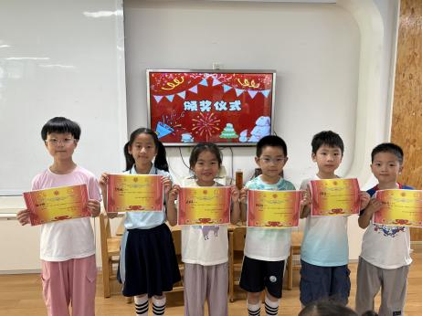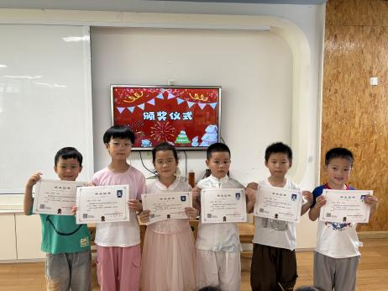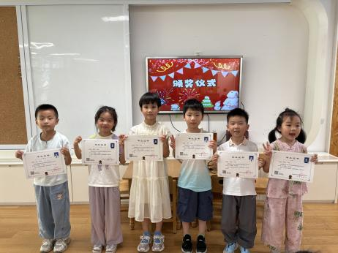

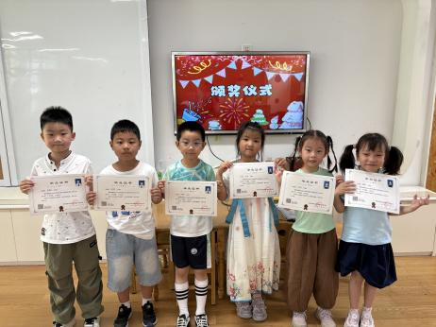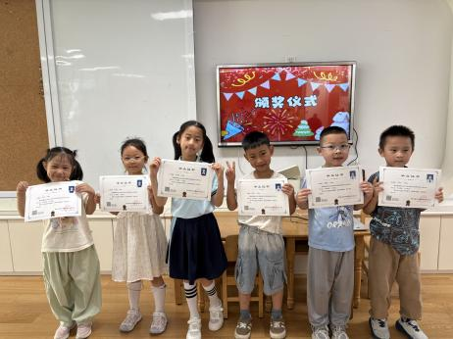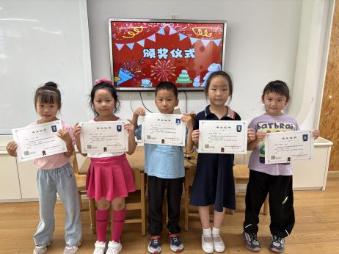

**3集体活动**

暑假是孩子们一直翘首企盼的假期。在暑假里面孩子们会去旅游，会在家里和家人一起看电视，也会去报一些暑期班让自己增长见识和本领。今年的暑假是孩子们从幼儿园升入小学的一个过渡假期。本次活动通过幼儿小组讨论，来计划自己的暑期生活，特别是要幼儿讨论在暑假里怎样为升入小学做好准备。

**4.生活活动**

早点：鲜牛奶、煮玉米。

午饭：胡萝卜饭、儿童版干锅虾、大白菜油面筋、丝瓜鸡蛋汤。

点心：蛋糕。 水果：西瓜、油桃。

**5.温馨提示**

祝小朋友们毕业快乐！常回来看看！